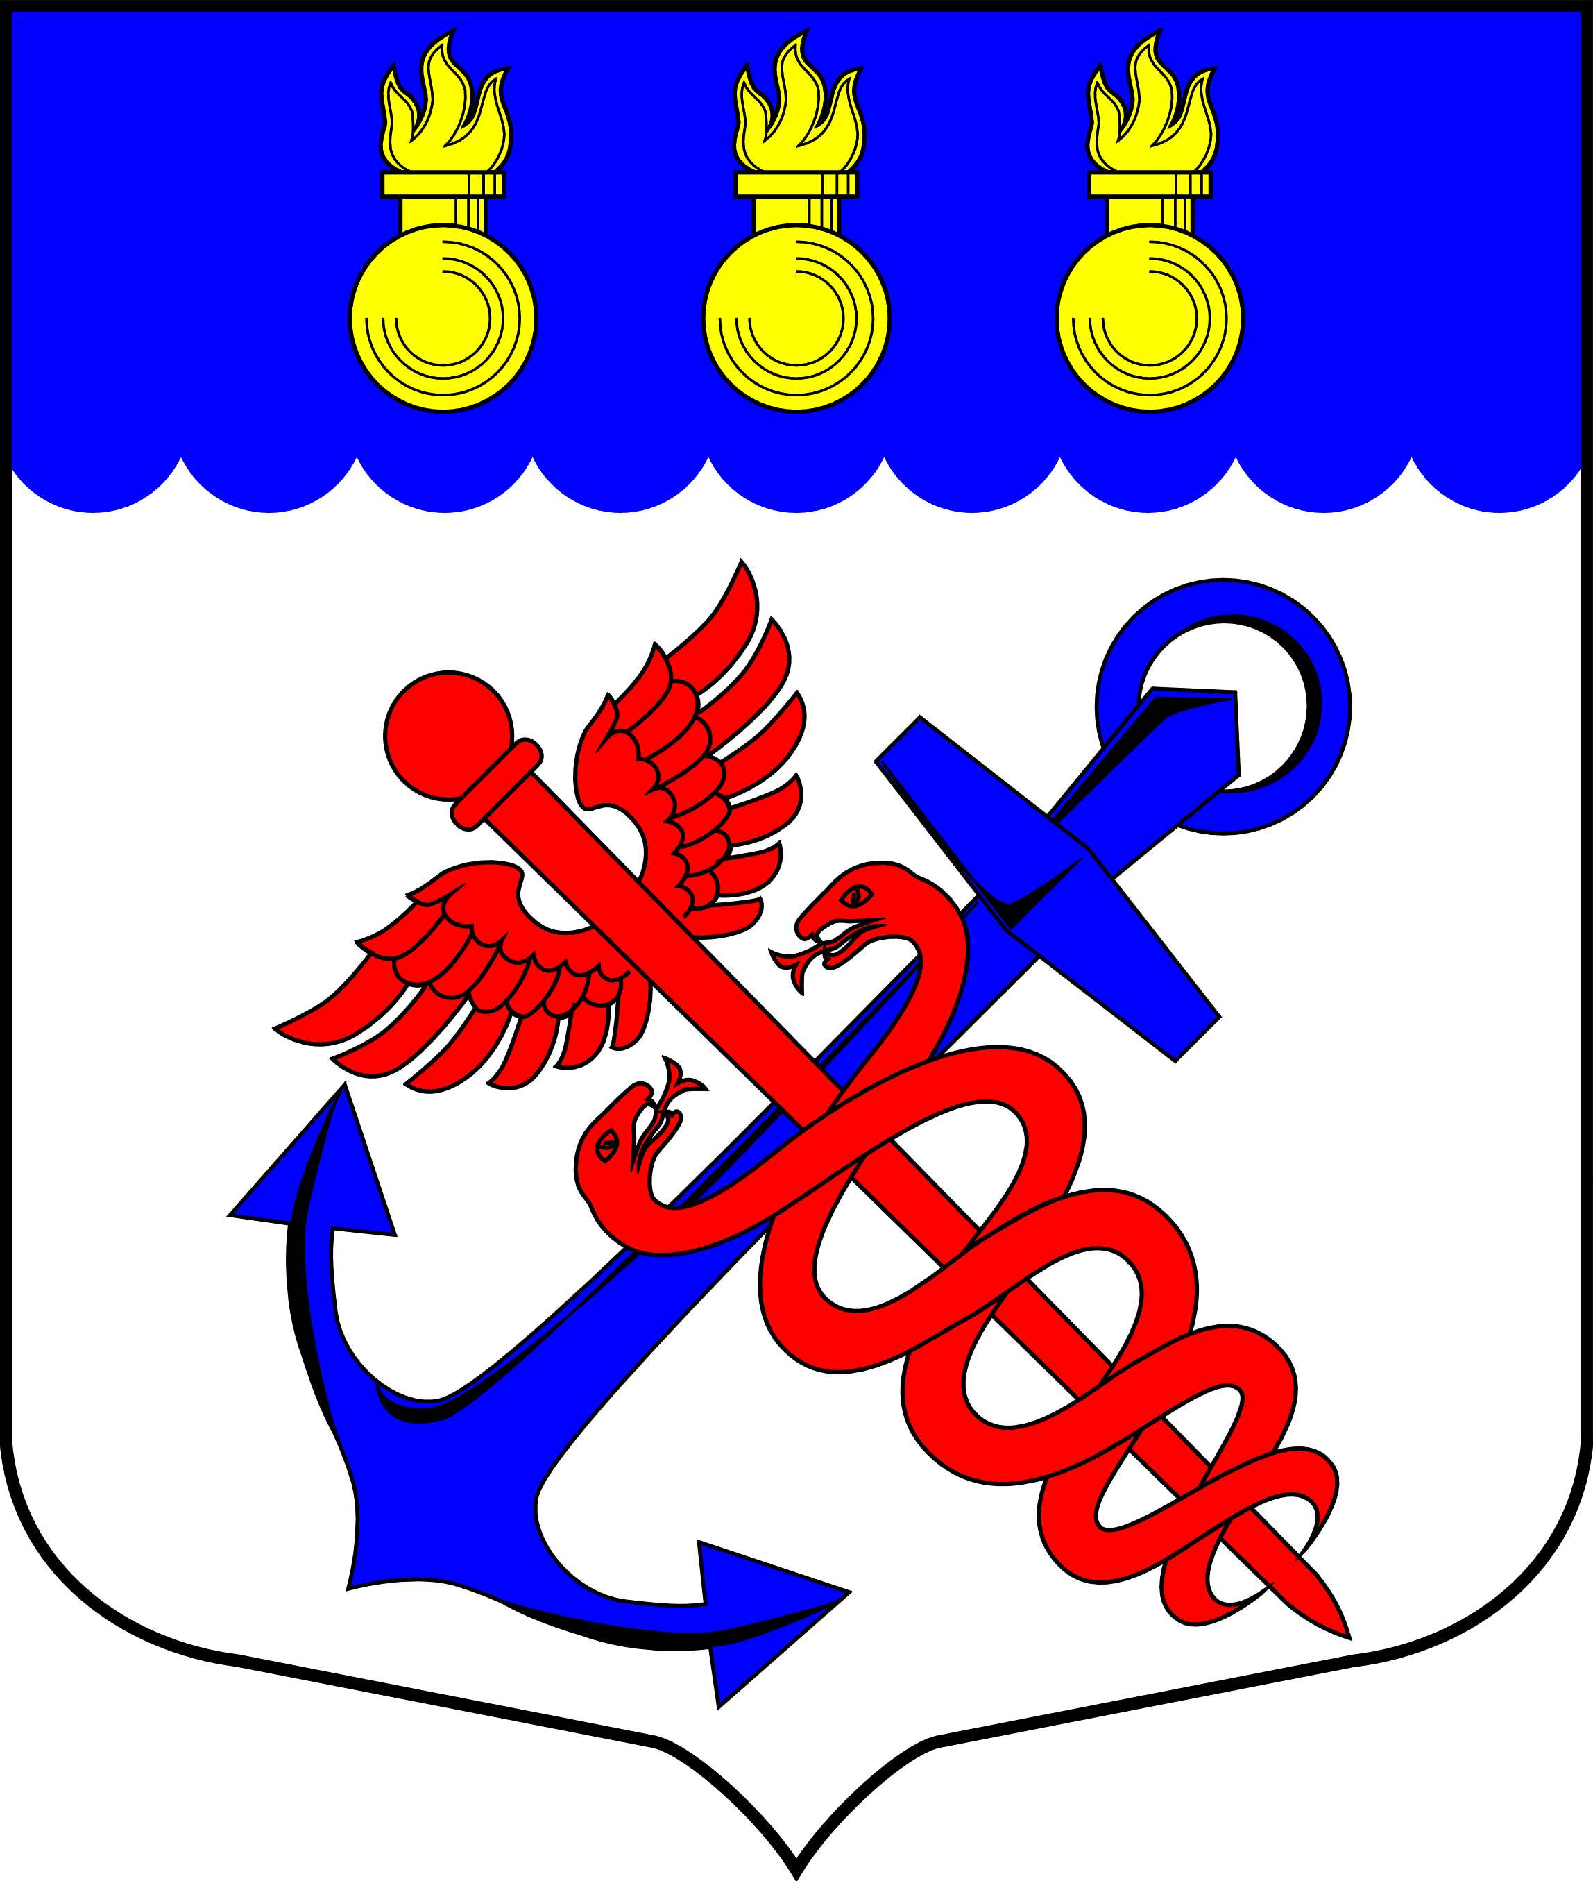
Местная Администрация
Муниципального образования
Муниципальный округ Морские ворота
Канонерский о-в, д. 8а, Санкт-Петербург, 198184, тел.: 746-90-45, факс: 746-90-32
ИНН/КПП 7805387120/780501001

_____________________________________________________________________________

ПОСТАНОВЛЕНИЕ
20.09.2024 № 89/24

┌ ┐
Об утверждении Муниципальной программы
озеленения территории внутригородского
муниципального образования города
федерального значения Санкт-Петербурга
муниципальный округ Морские ворота
на 2025-2027 годы

В соответствии со статьей 179 Бюджетного кодекса Российской Федерации

ПОСТАНОВЛЯЮ:

1. Утвердить Муниципальную программу озеленения территории внутригородского муниципального образования города федерального значения Санкт-Петербурга муниципальный округ Морские ворота на 2025-2027 годы согласно Приложению № 1 к настоящему Постановлению.

2. Настоящее Постановление действует с момента принятия.

3. Контроль за исполнением настоящего Постановления оставляю за собой.

И.о. Главы Местной Администрации
муниципального образования
муниципальный округ Морские ворота В.Г. Константинов

Приложение № 1
к Постановлению Местной Администрации
муниципального образования
муниципальный округ Морские ворота
№ 89/24 от 20.09.2024 г.

Паспорт муниципальной программы

Местная Администрация муниципального образования
муниципальный округ Морские ворота

Наименование программы: Муниципальная программа озеленения территории внутригородского муниципального образования города федерального значения Санкт-Петербурга муниципальный округ Морские ворота на 2025-2027 годы.

Утверждена Постановлением Местной Администрации муниципального образования муниципальный округ Морские ворота № 89/24 от «20» сентября 2024 г.

Цели программы: решение актуальных вопросов, связанных с озеленением внутриквартальных территорий внутригородского муниципального образования города федерального значения Санкт-Петербурга муниципальный округ Морские ворота, спилка деревьев, представляющих опасность.

Сроки реализации: в течение 2025-2027 годов.

Общий объем финансирования: 17 900,0 тысяч рублей.
Распределение финансирования по годам:
2024 г. – 5 800,0 тысяч рублей.
2025 г. – 6 000,0 тысяч рублей.
2026 г. – 6 100,0 тысяч рублей.

Источник финансирования: бюджет внутригородского муниципального образования города федерального значения Санкт-Петербурга муниципальный округ Морские ворота.

Плановые показатели программы на 2024 год:
1. количество посаженных деревьев. Целевое значение – 30 шт.

Плановые показатели программы на 2025 год:
1. количество посаженных деревьев. Целевое значение – 30 шт.

Плановые показатели программы на 2026 год:
1. количество посаженных деревьев. Целевое значение – 30 шт.

Перечень программных мероприятий на 2024 год

п/п | Территория МО МО Морские ворота,  адреса | Основные работы | Источник финансирования | Общий объем финансирования (тыс. руб.) | Поквартальный объем финансирования
 |  |  |  |  | 1 квартал  (тыс.  руб.) | 2 квартал  (тыс.  руб.) | 3 квартал  (тыс.  руб.) | 4 квартал  (тыс.  руб.)
1 | Территории зеленых насаждений общего пользования местного значения | Уборка и содержание | Бюджет МО МО Морские ворота | 8 000,0 | 1 282,1 | 2 367,8 | 2 367,8 | 1 982,3
2 | Канонерский остров, д. 25 | Ремонт детской площадки, замена оборудования | Бюджет МО МО Морские ворота | 4 500,0 | - | 1 500,0 | 3 000,0 | -
3 | Канонерский остров, д. 8А (сквер) | Установка, ремонт, замена, покраска газонных ограждений | Бюджет МО МО Морские ворота | 600,0 | - | 200,0 | 400.0 | -
4 | Территория МО МО  Морские ворота | Компенсационная посадка деревьев | Бюджет МО МО Морские ворота | 400,0 | - | - | 400,0 | -
 | Ул.Двинская д.4 корп.1,2,3,4. | Озеленение | Бюджет МО МО Морские ворота | 560,0 | - | 560,0 | - | -
6 | Территория МО МО Морские ворота | Оплата восстановительной стоимости зеленых насаждений в ЗНОП местного значения | Бюджет МО МО Морские ворота | 400,0 | - | - | 400,0 | -
7 | Канонерский остров, д. 8А (зона отдыха у детской площадки); д. 11; ул. Двинская д. 4 (сквер); д. 10; д. 11; д. 14;, д. 14, к. 4; д. 16. | Завоз грунта, устройство клумб, посадка цветов | Бюджет МО МО Морские ворота | 1 000,0 | - | 500,0 | 500,0 | -
 | ИТОГО: |  |  | 15 460,0 | 1 282.1 | 5127,8 | 7 067,8 | 1 982,3

Перечень программных мероприятий на 2026 год

п/п | Территория МО МО Морские ворота,  адреса | Основные работы | Источник финансирования | Общий объем финансирования (тыс. руб.) | Поквартальный объем финансирования
 |  |  |  |  | 1 квартал  (тыс.  руб.) | 2 квартал  (тыс.  руб.) | 3 квартал  (тыс.  руб.) | 4 квартал  (тыс.  руб.)
1 | Территории зеленых насаждений общего пользования местного значения | Уборка и содержание | Бюджет МО МО Морские ворота | 7 990,9 | 1 282,1 | 2 367,8 | 2 367,8 | 1 973,2
2 | Канонерский остров, д. 7 | Ремонт детской площадки, замена оборудования | Бюджет МО МО Морские ворота | 4 800 | - | 1800 | 3000 | -
 | Территория МО МО  Морские ворота | Компенсационная посадка деревьев | Бюджет МО МО Морские ворота | 450,0 | - | - | 450,0 | -
3 | Территория МО МО  Морские ворота | Озеленение | Бюджет МО МО Морские ворота | 800,0 | - | - | 800,0 | -
4 | Территория МО МО Морские ворота | Оплата восстановительной стоимости зеленых насаждений в ЗНОП местного значения | Бюджет МО МО Морские ворота | 250,0 | 250,0 | - | - | -
 | ИТОГО: |  |  | 14 290,9 | 1 532.1 | 4 167,8 | 6 617.8 | 1 973,2

Перечень программных мероприятий на 2027 год

п/п | Территория МО МО Морские ворота,  адреса | Основные работы | Источник финансирования | Общий объем финансирования (тыс. руб.) | Поквартальный объем финансирования
 |  |  |  |  | 1 квартал  (тыс.  руб.) | 2 квартал  (тыс.  руб.) | 3 квартал  (тыс.  руб.) | 4 квартал  (тыс.  руб.)
1 | Территории зеленых насаждений общего пользования местного значения | Уборка и содержание | Бюджет МО МО Морские ворота | 8 600,0 | 2 150,0 | 2 150,0 | 2 150,0 | 2 150,0
2 | Территория МО МО  Морские ворота | Компенсационная посадка деревьев | Бюджет МО МО Морские ворота | 450,0 | - | - | 450,0 | -
3 | Территория МО МО  Морские ворота | Озеленение | Бюджет МО МО Морские ворота | 680 | - | - | 680 | -
4 | Территория МО МО Морские ворота | Оплата восстановительной стоимости зеленых насаждений в ЗНОП местного значения | Бюджет МО МО Морские ворота | 250,0 | 250,0 | - | - | -
 | ИТОГО: |  |  | 9 980,0 | 2 400.0 | 2 150,0 | 3 280,0 | 2 150,0

